Polskie Towarzystwo Turystyczno Krajoznawcze Oddział Ziemi Elbląskiej
Urząd Gminy w Gronowie Elbląskim
KTP PTTK „Delta”

REGULAMIN
50 OGÓLNOPOLSKIEGO ZŁAZU ŚLADAMI ŻOŁNIERZY POWSTANIA LISTOPADOWEGO DO FISZEWA

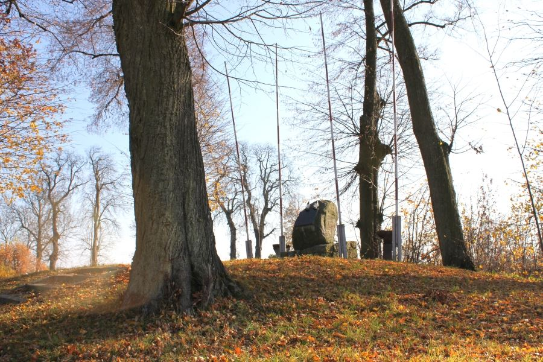

FISZEWO 19.02.2022 r.
CELE ZŁAZU:
- Popularyzacja walorów turystyczno-krajoznawczych Żuław Elbląskich
- Propagowanie czynnego wypoczynku i turystyki kwalifikowanej
- Zachowanie pamięci o wydarzeniach fiszewskich.
- Oddanie czci poległym żołnierzom Powstania Listopadowego
ORGANIZATORZY:
- Organizatorem Złazu jest Oddział PTTK Ziemi Elbląskiej w Elblągu i działający w jego strukturach członkowie KTP PTTK „Delta"
WSPÓŁORGANIZATORZY:
- Sołectwo w Fiszewie
Ochotnicza Straż Pożarna w Fiszewie
Urząd Gminy w Gronowie Elbląskim
KOMITET ORGANIZACYJNY:
- Komandor Złazu – Sławomir Kałabun
- Zastępca Komandora – Leszek Marcinkowski
- Członkowie: Danuta Hoppa, Jolanta Kałabun, Krzysztof Żynda.
TERMIN l MIEJSCE ZŁAZU:
Ze względu na trudną sytuację w szkołach i zdalnym nauczaniem związanym z pandemią , forma organizacji Ogólnopolskiego Złazu Powstania Listopadowego do Fiszewa została zmieniona.
- Złaz odbędzie się 19 lutego 2022 (sobota) tylko na trasach indywidualnych, dowolnych jednodniowych przebiegających po terenie Żuław Elbląskich.
- Rozpoczęcie uroczystości przy pomniku Powstańców Listopadowych w Fiszewie ok. godz. 11:30. Przewidywane zakończenie Złazu ok. godz. 13:00
INFORMACJE OGÓLNE
- W Złazie uczestniczyć mogą:
- Turyści indywidualni oraz drużyny zgłoszone przez wszelkie organizacje.
- Uczestnicy ubezpieczają się we własnym zakresie i ponoszą koszty wszelkich dojazdów na trasę i powrotu z imprezy do miejsca zamieszkania.
- Uczestnicy sami wyznaczają sobie trasę przejścia, tak aby dotrzeć do Fiszewa na godzinę 11:30
- Ze względów organizacyjnych prosimy wszystkich chętnych pragnących uczestniczyć w Złazie o zgłoszenie tego faktu i ilości osób w Oddziale PTTK Ziemi Elbląskiej w Elblągu przy ul. Krótkiej 5. tel./fax.: (55) 641-12-96 lub e-mail pttk_elblag@wp.pl
Uczestnicy otrzymają:
- pamiątkowy znaczek Złazowy,
- kiełbaski/pieczywo na ognisko
POSTANOWIENIA KOŃCOWE:
- Złaz odbędzie się bez względu na pogodę,
- Organizatorzy nie ponoszą odpowiedzialności za szkody wyrządzone przez uczestników Złazu osobom trzecim,
- Ostateczna interpretacja niniejszego regulaminu należy do organizatorów Złazu.

TRASY ZŁAZU 16.02.2020
1. Stare Pole – Kławki – Szaleniec - Fiszewo ………………………...….……………. 12 km
Start: Stare Pole PKP, dnia 19.02.2022r. o godz. 8⁰⁰.

RAMOWY PROGRAM ZAKOŃCZENIA ZŁAZU:

CZĘŚĆ UROCZYSTOŚCI PRZED POMNIKIEM W FISZEWIE
11³⁰ - rozpoczęcie uroczystości przed pomnikiem w Fiszewie
- przywitanie uczestników
- krótka gawęda o wydarzeniach fiszewskich
- składanie wiązanek i wieńców oraz zniczy pod pomnikiem w Fiszewie

Połączenia PKP:
Dojazd na Złaz
Kierunek Malbork
Elbląg - Stare Pole 7:44 - 7:58; 9:28 - 9:43
Kierunek Elbląg
Gdynia - Tczew - Malbork - Stare Pole 6:30 - 7:26 - 7:45 - 7:53
Powrót
Kierunek Gdynia
Fiszewo - Malbork - Tczew - Gdynia 13:04; 14:51
Kierunek Elbląg
Fiszewo - Elbląg 13:06; 14:47

Organizatorzy imprezy życzą uczestnikom słońca i przyjemnej wędrówki!

